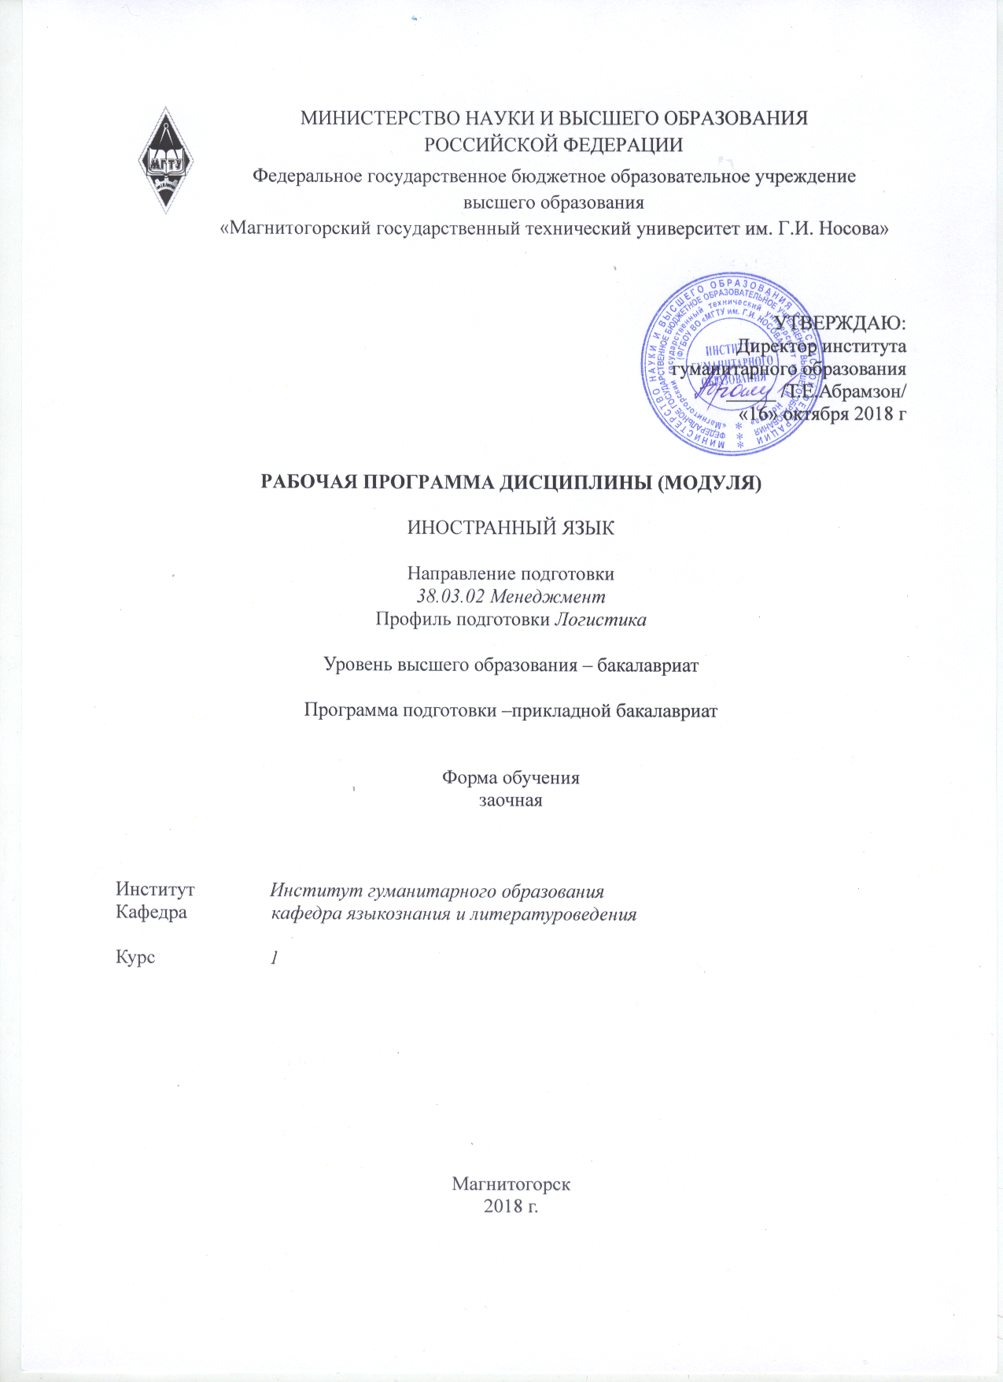

**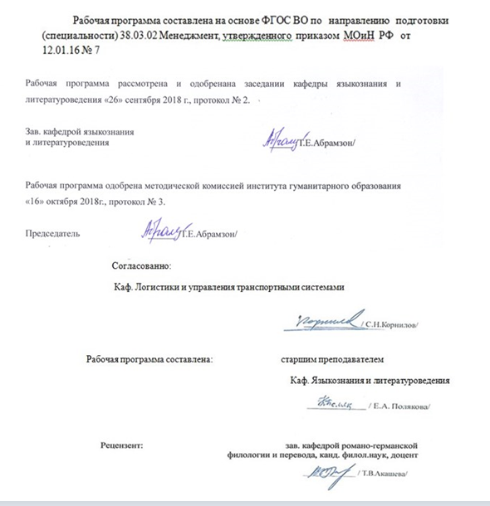**

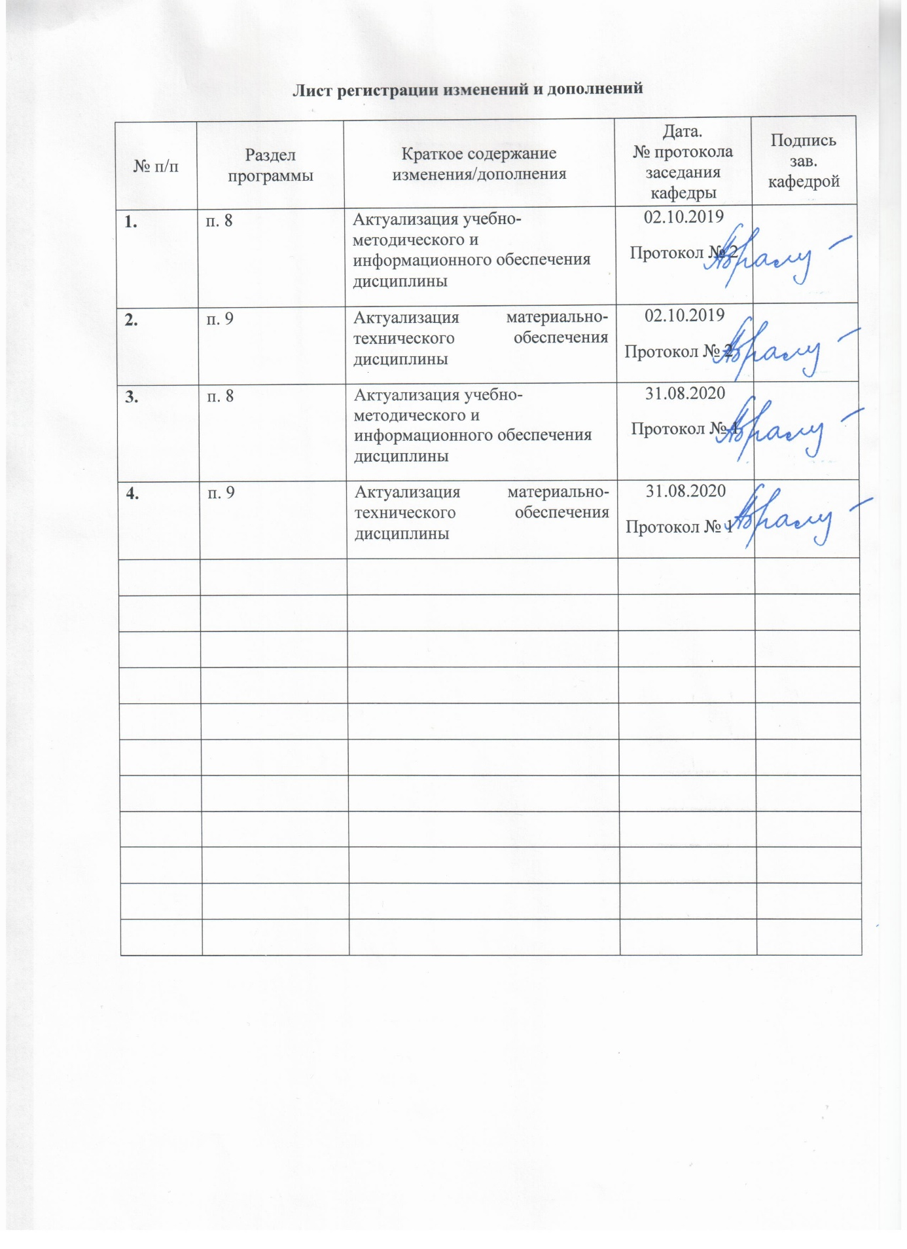

# 1 Цели освоения дисциплины

Изучение фонетических, иероглифических и грамматических основ китайского языка для освоения студентами базового уровня и приобретения навыков чтения, написания иероглифов и составления диалогов на повседневные темы.

# 2 Место дисциплины в структуре образовательной программы подготовки бакалавра

Дисциплина «Иностранный язык» входит в базовую часть блока Б1.Б.03 образовательной программы и проявляет логическую и содержательно-методическую взаимосвязь с дисциплинами данного блока, обусловленную формированием аналогичных общекультурных компетенций.

Изучение дисциплины базируется на знаниях, умениях и навыках, полученных в результате на предыдущей ступени образования.

Знания и умения, полученные студентами при изучении дисциплины, необходимы при изучении дисциплин «Китайский язык».

# 3 Компетенции обучающегося, формируемые в результате освоения дисциплины и планируемые результаты обучения

В результате освоения дисциплины «Иностранный язык» обучающийся должен обладать следующими компетенциями:

|  |  |
| --- | --- |
| Структурный  элемент  компетенции | Планируемые результаты обучения |
| **ОК-4 – способностью к коммуникации в устной и письменной формах на русском и иностранном языках для решения задач межличностного и межкультурного взаимодействия** | |
| Знать: | лексический, грамматический и фонетический состав языка на уровне, достаточном для относительно свободного профессионального общения |
| Уметь: | свободно участвовать в диалогах;  писать эссе или доклады, освещая вопросы или аргументируя точку зрения |
| Владеть: | способами совершенствования профессиональных знаний и умений путём использования возможностей иноязычной информационной среды |

# 4 Структура и содержание дисциплины

Общая трудоемкость дисциплины составляет 9 единиц 324 часа:

- контактная работа – 10,2 акад.часа;

- аудиторная работа –10 акам.часов;

- внеаудиторная работа –0,2 акад. часа;

- самостоятельная работа – 306 акад. часов;

- подготовка к зачету – 7,8 акад. часов

| Раздел/ тема  дисциплины | Курс | Аудиторная  контактная работа  (в акад. часах) | | | Самостоятельная работа (в акад. часах) | Вид самостоятельной  работы | Форма текущего контроля успеваемости и  промежуточной аттестации | Код и структурный  элемент  компетенции |
| --- | --- | --- | --- | --- | --- | --- | --- | --- |
| лекции | лаборат.  занятия | практич. занятия |
| 1. **Введение в основы китайского языка** |  |  |  |  |  |  |  |  |
| 1.1.Приветствие. Фонетический, лексический и грамматический материал по теме. | 1 |  |  | 2 | 34 | подготовка к практическому занятию | работа с текстом | ОК-4 (зув) |
| 1.2 Знакомство. Фонетический, лексический и грамматический материал по теме. Чтение и аудирование слов по заданной тематике. | 1 |  |  | 2 | 34 | подготовка к устному ответу | работа с тестом | ОК-4(зу) |
| **Итого по разделу** |  |  |  | **4** | **68** |  | **Зачет с оценкой,**  **контрольная работа** |  |
| **2.Семья** |  |  |  |  |  |  |  |  |
| 2.1 Семейное фото. Фонетический, лексический и грамматический материал по теме. | 1 |  |  | 4 | 100 | подготовка к практическому занятию | работа с текстом | ОК-4 (зув) |
| **Итого по разделу** |  |  |  | **4** | **100** |  | **Зачет с оценкой, контрольная работа** |  |
| **3. Досуг** |  |  |  |  |  |  |  |  |
| 3.1 День рождения. Фонетический, лексический и грамматический материал по теме | 1 |  |  | 2 | 138 | подготовка к практическому занятию | работа с текстом | ОК-4 (зув) |
| **Итого по разделу** |  |  |  | **2** | **138** |  |  |  |
| **Итого по дисциплине** |  |  |  | **10** | **306** |  | **Зачет с оценкой,**  **контрольная работа** |  |

# 5. Образовательные и информационные технологии

В соответствии с требованиями ФГОС ВО по реализации компетентностного подхода программа дисциплины «Иностранный язык» предусматривает:

– использование в учебном процессе активных и интерактивных форм проведения занятий с целью формирования и развития иноязычной коммуникативной компетенции обучающихся;

– использование аудио- и видеоматериалов, ИНТЕРНЕТ - ресурсов на практических занятиях;

– использование электронных образовательных ресурсов по темам практических занятий;

– поиск и изучение медийных текстов по обозначенной проблематике;

– использование разных форм внеаудиторной работы, таких как организация праздников и тематических вечеров, студенческих научных конференций; встреч с носителями языка.

Для достижения планируемых результатов обучения, в курсе «Иностранный язык» используются следующие образовательные технологии:

ГРУППОВАЯ СОВМЕСТНАЯ РАБОТА СТУДЕНТОВ - комплекс педагогических методов обучения, предполагающих освоение обучающимися ряда алгоритмов, приемов, технологий совместного принятия решений, выработки общей стратегии действий и поиска решения возникающих проблем, которые успешно используются в дальнейшем в ходе дискуссий, диспутов, выполнения групповых заданий (проектов) и т.д.. При этом иногда может возникнуть ситуация, когда потребуется принять коллективное решение или сгенерировать новую идею в весьма жесткие сроки.

ГРУППОВАЯ ДИСКУССИЯ - метод организации совместной коллективной деятельности, позволяющий в процессе непосредственного общения путем логических доводов воздействовать на мнения, позиции и установки участников дискуссии. Целью дискуссии является интенсивное и продуктивное решение групповой задачи. Метод групповой дискуссии обеспечивает глубокую проработку имеющейся информации, возможность высказывания студентами разных точек зрения по заданной преподавателем проблеме, тем самым способствуя выработке адекватного в данной ситуации решения.

ДЕЛОВАЯ ИГРА - метод имитации (подражания, изображения) принятия решения руководящими работниками или специалистами в различных производственных ситуация учебном процессе - в искусственно созданных ситуациях), осуществляемый по заданым правилам группой людей или человеком и ЭВМ в диалоговом режиме, при наличии конфликтных ситуаций или информационной неопределенности. В деловой игре каждый участник выполняет определенные действия, аналогичные поведению людей в жизни, с учетом принятых правил игры. В современном применении метод деловой игры означает метод экспериментального обучения соревновательного характера, создающий необходимую мотивацию для изучения важнейших разделов курса.

Метод КЕЙС – СТАДИ – это метод обучения, при котором студенты и преподаватели участвуют в непосредственном обсуждении деловых ситуаций или задач. Принципиально отрицается наличие единственно правильного решения. При данном методе обучения студент самостоятельно вынужден принимать решения и обосновывать его. Кейсы составляются из реальных фактов, читаются, изучаются и обсуждаются студентами под руководством преподавателя.

ДЕБАТЫ – это интеллектуальная игра, в которой две команды (утверждающая и отрицающая), обсуждая заданную тему, сформулированную в виде утверждения, выдвигают свои аргументы и контраргументы по поводу предложенного тезиса, чтобы убедить членов жюри в своей правоте и опыте риторики. Вместе с аргументами участники дебатов должны представить жюри доказательства, факты, цитаты, статистические данные, поддерживающие их позицию, которые составляют кейс команды. Участники дебатов задают вопросы противоположной стороне и отвечают на вопросы оппонентов; вопросы могут быть использованы для разъяснения позиции оппонентов и для выявления ошибок у противника.

6 Учебно-методическое обеспечение самостоятельной работы обучающихся

*Примерные темы для обсуждения:*

1. Знакомство. Представьте своего друга, расскажите о нем.
2. Знакомство. Познакомьтесь со своим собеседником, расскажите о себе.
3. Семейное фото. Расскажите о своей семье.
4. Что бы Вы могли рассказать зарубежному гостью о вашей семье?
5. Расскажите, как вы празднуете свой день рождения?
6. Поход к врачу. Расскажите, как зарегистрироваться на прием?
7. Поездка на такси. Как поговорить с водителем о стоимости поездки и времени прибытия?
8. Аренда. Расскажите, как арендовать квартиру в Китае?

*Примерные темы докладов:*

1. Расскажите о китайской семье. Как называются родственники с отцовской и материнской стороны?
2. Расскажите о видах транспорта в Китае. Какой вид самый выгодный?
3. В чем особенности посещения китайской больницы?
4. Что дарят китайцы на праздники?
5. Какие праздники являются национальными в Китае?

*Перечень вопросов для самоконтроля:*

**Раздел 1. Введение в основы китайского языка**

**Тема 1. Приветствие.**

1. Что такое инициали и финали?
2. Опишите характеристики тонов.
3. Из чего состоит иероглифов?
4. Как можно поприветствовать друг друга на китайском языке?

**Тема 2. Знакомство.**

1. Какие страны Вы можете произнести по-китайски?
2. Почему родственники по отцовской и по материнской линии называются в Китае по-разному?
3. Какие примеры Вы можете привести?
4. Как задать вопросы «Как это?» и «Откуда Вы родом?».

**Раздел 2. Семья.**

**Тема 1. Семейное фото**.

1. Как задать вопрос о количестве членов семьи?
2. Есть ли у Вас домашние животные?
3. Расскажите о своем университете.
4. Что такое счетные слова?

**Раздел 3. Досуг**

**Тема 1. День рождения.**

1. Скажите дату своего дня рождения по-китайски.
2. В год какого животного по китайскому гороскопу Вы родились?
3. Как пригласить друзей на праздник в честь дня рождения?
4. Какие блюда китайской кухни Вы знаете?

*Примерные тесты для самопроверки:*

**Раздел 1. Введение в основы китайского языка.**

**Тема 1. Приветствие.**

1. 你好…?

А. 吗 B. 呢 C. 吧

1. 认识你 …高兴.

A．也 B. 那 C.很

1. 我…很好.

A．也 B. 都 C. 很

1. 你…咖啡吗？

A．有 B. 要 C. 去

5．你哥哥弟弟…吗？

A．哪 B. 好 C. 号

**Тема 2. Знакомство.**

1. 你…是哪国人？

A．也 B. 朋 C. 都

2. 他是 … 国人？

A．哪 B. 那 C. 朋

3. 您…姓？

A．中 B. 贵 C. 贝

4. 他 … 什么名字？

A． 叫 B. 教 C. 交

5. 我们 … 游泳，好吗？

A． 么 B. 儿 C. 去

**Раздел 2. Семья.**

**Тема 1. Семейное фото**

1.你家有 … 口人？

A． 多少 B. 几 C. 多大

2.我 … 有哥哥。

A．不 B. 没 C. 无

3. 这是…家的照片.

A．学 B. 我们 C. 无

4.我们家…个妹妹.

A．两 B. 没 C. 号

5. 我们家有一…狗.

A．不 B. 只 C. 位

**Раздел 3. Досуг**

**Тема 1. День рождения.**

1.我 … 生日快乐！

A． 住 B.祝 C.说

2.我 … 汉语。

A．学习 B. 学院 C. 学生

3. 你的生日是…月…号？

A．几 B. 多 C. 少

4. 她 … 妈妈的朋友。

A． 走 B. 是 C. 起

5.你今年…岁？

A．多少 B. 多岁 C. 多大

**Примерные задания контрольных работ**

**1.Соотнесите местоимения с их русским переводом:**

我 Ты  
你 Они (жен.)  
他们 Он  
我们 Они (муж.)  
他 Мы  
她们 Я  
您 Вы (множ.)  
你们 Вы

**2. Переведите следующие местоимения**

1. они (жен.)  
  
2. вы (ед.ч.)  
  
3. тот  
  
4. мы  
  
5. они (общ.)  
  
6. он  
  
7. она  
  
8. этот  
  
9. я  
  
10. вы (мн.ч.)  
  
11. оно  
  
12. ты  
  
13. мы(говорящий и собеседник)

**3. Переведите на русский язык**

1) 在英文系有多少个留学生?  
在英文系有三十多个留学生。  
2) 王老师有两个女儿。她们在小学学习。  
3) 他妈妈在银行工作。她喜欢自己的工作。  
4) 我哥哥十八岁，他在图书馆工作。  
5) 我爸爸是工程师。这是他的车。  
6) 谁有中文词典?  
7) 这是谁的地图?  
8) 你的手机号码是多少?  
9) 你们班有几个学生?  
我们班有八个学生。  
10)安娜是王先生的女儿。她十五岁。

**7** **Оценочные средства для проведения промежуточной аттестации**

1. **Планируемые результаты обучения и оценочные средства для проведения промежуточной аттестации:**

| Структурный элемент  компетенции | Планируемые результаты обучения | Оценочные средства |
| --- | --- | --- |
| **ОК-4 – способностью к коммуникации в устной и письменной формах на русском и иностранном языках для решения задач межличностного и межкультурного взаимодействия** | | |
| Знать | лексический, грамматический и фонетический состав языка на уровне, достаточном для относительно свободного профессионального общения | **Заполните пропуск. Выберите один вариант ответа.**   1. 你好…?   А. 吗 B. 呢 C. 吧   1. 认识你 …高兴.   A．也 B. 那 C.很   1. 你…是哪国人？   A．也 B. 朋 C. 都   1. 他是 … 国人？   A．哪 B. 那 C. 朋   1. 您…姓？   A．中 B. 贵 C. 贝   1. 我们家…个妹妹.   A．两 B. 没 C. 号   1. 我 … 生日快乐！   A． 住 B.祝 C.说   1. .我 … 汉语。   A．学习 B. 学院 C. 学生   1. 我在…买东西.   A．学院 B. 宿舍 C. 商场   1. 你..要什么？   A．还 B. 没 C. 都   1. 我们几点…？   A． 下课 B. 京剧 C. 舒服   1. 这位….很好.   A． 椅子 B. 司机 C. 商场   1. 这…学校很有名.   A． 邮 B. 剧 C. 家   1. 我 … 了一个漂亮的姑娘。   A．认识 B. 人们 C. 知识   1. 弟弟在 … 旅行。   A． 医院 B. 学院 C. 南方 |
| Уметь | свободно участвовать в диалогах;  писать эссе или доклады, освещая вопросы или аргументируя точку зрения | ***1.Сопоставьте иероглиф с картинкой (прообразом иероглифа).***  C:\Users\Екатерина\Desktop\Screenshot_15.jpg  2. Сопоставьте части предложения.  C:\Users\Екатерина\Desktop\Screenshot_1.jpg   1. ***Заполните недостающие реплики в диалогах.***   C:\Users\Екатерина\Desktop\Screenshot_2.jpg |
| Владеть | способами совершенствования профессиональных знаний и умений путём использования возможностей иноязычной информационной среды | ***1. Прочитайте текст и выполните задания*** C:\Users\Екатерина\Desktop\Screenshot_5.jpg ***2. Определите, какое утверждение соответствует содержанию текста.***  Варианты ответов:   * 1. 陆雨平是公司经理的朋友. * 2.经理不是热心. * 3. «我»不要租房子. ***3. Завершите утверждение согласно содержанию текста.*** 我租了….   Варианты ответов:   * 1. …一件合适的房子. * 2…..一件舒服的房子. * 3…..一间合适的房子. |

**б) Порядок проведения промежуточной аттестации, показатели и критерии оценивания:**

Промежуточная аттестация по дисциплине «Иностранный язык» включает практические задания, выявляющие степень сформированности умений и владений, проводится в форме зачета

**Показатели и критерии оценивания зачета с оценкой:**

– на оценку **«отлично»** –обучающийся показывает высокий уровень сформированности компетенций, т.е. *знает* лексический, грамматический и фонетический состав языка на уровне, достаточном для относительно свободного профессионального общения, правила составления деловой корреспонденции, социокультурные и лингвострановедческие особенности стран изучаемого языка; *умеет* свободно участвовать в диалогах с носителями изучаемого языка; принимать участие в дискуссии,обосновывать и отстаивать свою точку зрения; писать эссе или доклады, освещая вопросы или аргументируя точку зрения; *владеет* способами совершенствования профессиональных знаний и умений путём использования возможностей иноязычной информационной среды; профессиональным иностранным языком предметной области знания, способами коммуникации в устной и письменной формах для решения задач в ходе межличностного и межкультурного взаимодействия;

– на оценку **«хорошо»** –обучающийся показывает средний уровень сформированности компетенций, т.е. *знает* словарный запас и грамматический состав языка на уровне, достаточном для участия в коммуникации на бытовые и социокультурные темы; *умеет* общаться в большинстве ситуаций без предварительной подготовки; участвовать в диалогах на знакомую тему; строить простые связные высказывания о своих личных впечатлениях, событиях; писать письма личного характера; *владеет* монологической и диалогической речью; способами связки нескольких достаточно простых предложений в линейный текст, состоящий из нескольких пунктов;

– на оценку **«удовлетворительно»** –обучающийся показывает пороговый уровень сформированности компетенций, т.е. *знает* лексический минимум, базовые правила произношения, чтения, грамматические правила, базовые коммуникативные модели и нормы речевого этикета; *умеет* использовать элементарные синтаксические структуры и стандартные обороты, чтобы передать ограниченную информацию в простых каждо­дневных ситуациях; *владеет* способами общения в простых типичных ситуациях;

– на оценку **«неудовлетворительно»** – результат обучения не достигнут, обучающийся не может показать знания на уровне воспроизведения и объяснения информации, не может показать интеллектуальные навыки решения простых задач.

# 8 Учебно-методическое и информационное обеспечение дисциплины

***а) Основная литература:***

1. Полякова Е.А.有意思的课文 (тексты для чтения на китайском языке) [Электронный ресурс] : учебное пособие. / Е.А. Полякова ; МГТУ. - Магнитогорск : МГТУ, 2018. - 1 электрон. опт. диск (CD-ROM). - Режим доступа: <https://magtu.informsystema.ru/uploader/fileUpload?name=3255.pdf&show=dcatalogues/1/1137108/3255.pdf&view=true> . – Макрообъект

2. Полякова Е.А. Величко М.А. 有意思的课文 (тексты для чтения на китайском языке) [Электронный ресурс] : хрестоматия. / Е.А. Полякова, М.А. Величко; МГТУ. - Магнитогорск : МГТУ, 2019. - 1 электрон. опт. диск (CD-ROM). - Режим доступа: <https://magtu.informsystema.ru/uploader/fileUpload?name=3437.pdf&show=dcatalogues/1/1514260/3437.pdf&view=true> . – Макрообъект

***б) Дополнительная литература:***

4. Дубкова, О. В. Китайский язык. Лингвострановедение. Часть I/ДубковаО.В., СелезневаН.В. - Новосибирск : НГТУ, 2011. - 132 с.: ISBN 978-5-7782-1705-8. - Текст : электронный. - URL: <https://znanium.com/catalog/product/548156> (дата обращения: 15.11.2020). – Режим доступа: по подписке.

5. Громова, Н. М. Деловое общение на иностранном языке: Методика обучения / Н.М. Громова. - Москва : Магистр: ИНФРА-М, 2010. - 286 с. ISBN 978-5-9776-0135-1. - Текст : электронный. - URL: <https://znanium.com/catalog/product/192695> (дата обращения: 15.11.2020). – Режим доступа: по подписке.

***в) Методические указания***

1．Кондрашевский,А.Ф. Практический курс китайского языка в 2 т. Т.2. [Текст]: учебник/ А.Ф. Кондрашевский, М.В.Румянцева, М.Г. Фролова – 12изд., испр. – М.:Восточная книга, 2011 – 744с. - ISBN 978-5-7873-0578-4.

2.Кочергин, И.В. Сборник тренировочных упражнений, контрольный заданий и тестов по базовому курсу китайского язык [Текст] : учебное пособие – 3 изд., испр. И доп. - М.: Восточная книга, 2013 – 288с. - ISBN 978-5-7873-0768-9.

***г) Программное обеспечение и Интернет-ресурсы:***

|  |  |  |
| --- | --- | --- |
| Наименование ПО | № договора | Срок действия лицензии |
| MS Windows 7 | Д-1227 от 08.10.2018  Д-757-17 от 27.06.2017 | 11.10.2021  27.07.2018 |
| MS Office 2007 | №135 от 17.09.2007 | бессрочно |
| FAR Manager | свободно распространяемое ПО | бессрочно |
| 7Zip | свободно распространяемое | бессрочно |

1. Национальная информационно-аналитическая система. – Российский индекс научного цитирования (РИНЦ). – URL: https://elibrary.ru/project\_risc.asp.

2. Поисковая система Академия Google (Google Scholar). – URL: https://scholar.google.ru.

3. Информационная система. – Единое окно доступа к информационным ресурсам. – URL: http://window.edu.ru.

4. Электронные ресурсы библиотеки МГТУ им. Г.И. Носова – http://magtu.ru:8085/marcweb2/Default.asp.

**9 Материально-техническое обеспечение дисциплины**

|  |  |
| --- | --- |
| Тип и название аудитории | Оснащение аудитории |
| Учебные аудитории для проведения практических занятий, групповых и индивидуальных консультаций, текущего контроля и промежуточной аттестации | Доска, мультимедийный проектор, экран |
| Помещения для самостоятельной работы обучающихся | Персональные компьютеры с пакетом MS Office, выходом в Интернет и с доступом в электронную информационно-образовательную среду университета |
| Помещение для хранения и профилактического обслуживания учебного оборудования | Стеллажи для хранения учебно-методической документации, учебного оборудования и учебно-наглядных пособий. |